Proiectare cu Microprocesoare

Proiect laborator

Masinuta controlata prin miscarea mainii

Profesor indrumator: Profesor Asistent Mircea Paul Muresan

Student: Vorniceanu Iuliana

10/1/2021
Contents

1 Scurta introducere in lumea Arduino |  |  | 3
2 Tema proiectului |  |  | 3
2.1 | Prezentarea masinutii . . . . . . . . . . . . . . . . . . . . . . . . . . . . . . . . . . . . . . . . |  | 3
 | 2.1.1 | Prezentarea functionalitatii . . . . . . . . . . . . . . . . . . . . . . . . . . . . . . . . . | 3
 | 2.1.2 | Schema elecrica si poze fizice ale proiectului . . . . . . . . . . . . . . . . . . . . . . . . | 3
2.2 | Controlerul actiunii mainii . . . . . . . . . . . . . . . . . . . . . . . . . . . . . . . . . . . . . . |  | 3
 | 2.2.1 | Prezentarea functionalitatii . . . . . . . . . . . . . . . . . . . . . . . . . . . . . . . . . | 4
 | 2.2.2 | Schema elecrica si poze fizice ale proiectului . . . . . . . . . . . . . . . . . . . . . . . . | 4
2.3 | Prezentarea aplicatiei folosite pentru control . . . . . . . . . . . . . . . . . . . . . . . . . . . . |  | 4
 | 2.3.1 | Aplicatia de pe telefon . . . . . . . . . . . . . . . . . . . . . . . . . . . . . . . . . . . . | 4
2.4 | Probleme intalnite de-al lungul realizarii proiectului . . . . . . . . . . . . . . . . . . . . . . . |  | 4
2.5 | References . . . . . . . . . . . . . . . . . . . . . . . . . . . . . . . . . . . . . . . . . . . . . . . |  | 4

2

- Scurta introducere in lumea Arduino

Aduino este o companie care produce placute de dezvoltare bazate pe microcontrolere dar si care se ocupa de partea de software pentru acestea.

Aceasta companie este una open-source, ceea ce inceamna ca orice companie poate produce o replica a modelului placutei lor insa fara a le folosi numele firmei.

Placutele vin cu un mediu de dezvoltare integrat care include suport pe limbajele de procramare precum C si C++.

- Tema proiectului

Tema proiectului a constat in realizarea unei masinute controlate prin intermediul modulelor bluetooth. Constrolul era realizat prin aplecarea mainii in diferite pozitii(la dreapta, la stanga, in fata si in spate). De-a lungul realizarii proiectului au fost intampinate unele probleme astfel ajungand sa ard o placuta blue-tooth iar din cauza acestui motiv am renuntat la controlul masinutii prin miscarea mainii. In cele din urma proiectul este controlat prin intermediul unei aplicatii din telefon.

2.1 Prezentarea masinutii

Componetele masinutii sunt urmatoarele:

- o placuta arduino uno

- un senzor ultrasonic

- un modul bluetooth

- o punte h

- doua motoare dc altaturi de doua roti

- un suport de baterii

Puntea h este folosita pentru a schimba directia in care se vor misca cele doua motoare.

Modulul bluetooth este folosit ca sa primim informatii din exterior. Acesta este conectat la pinii Rx si Tx ai placutei astfel incat sa pot fi transmise informatiile ca printr-un serial monitor.

Senzorul ultrasonic este cel care ne returneaza informatii despre obiectele din fata masinutii.

2.1.1 Prezentarea functionalitatii

Masinuta primeste informatii de la un dispozitiv extern prin intermediul modulului bluetooth, informatia primita este una din comenzile "F", "G", "R", "L", "S" (inainte, inapoi, dreapta, stanga sau stop). Conform acestora dar si in urma obtinerii informatiei de la senzorul ultrasonic, masinuta "decide" daca sa execute comanda primita sau sa o ignore.

3

2.1.2 Schema elecrica si poze fizice ale proiectului

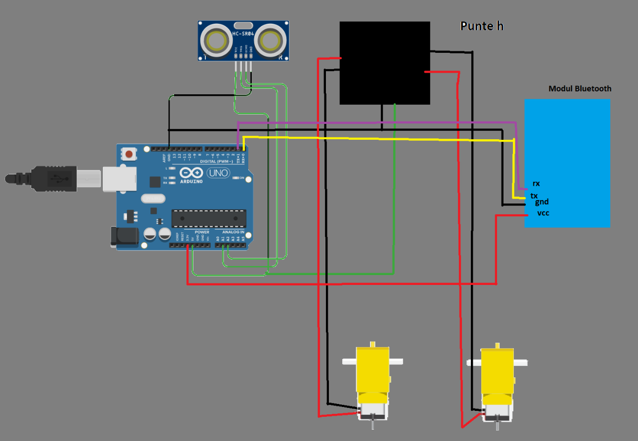

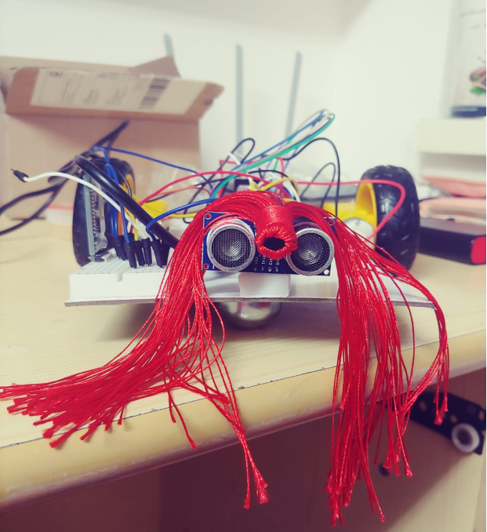

4

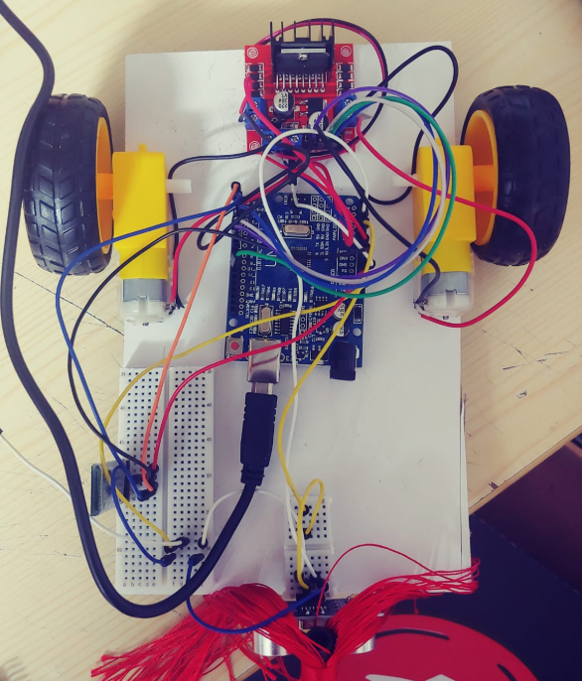

2.2 Controlerul actiunii mainii

Controlerul miscarii mainii este format din urmatoarele componnente:

- o placuta arduino nano

- un accelerometru

- un modul bluetooth

- un suport de baterii

Accelerometrul este componenta care ne ofera informatii referitoare la pozitia mainii. Acesta returneaza valori pentru cele 3 aze- X, Y si Z- iar conform acestor valori se verifica in ce pozitie se afla mana care tine suportul cu circuitul electric.

5

2.2.1 Prezentarea functionalitatii

Placuta primeste de la accelerometru niste informatii si calculeaza in ce pozitie se afla mana de care e atasat acest senzor. Dupa care prin intermediul modulului bluetooth aceasta informatie este transmisa spre a fi procesata de masinuta.

2.2.2 Schema elecrica si poze fizice ale proiectului
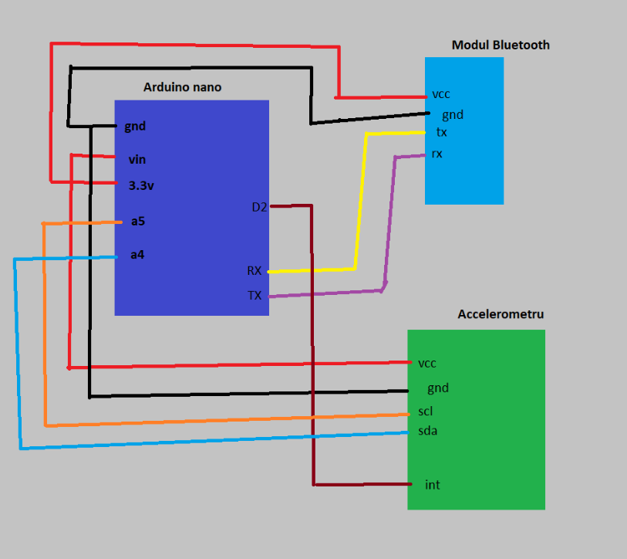

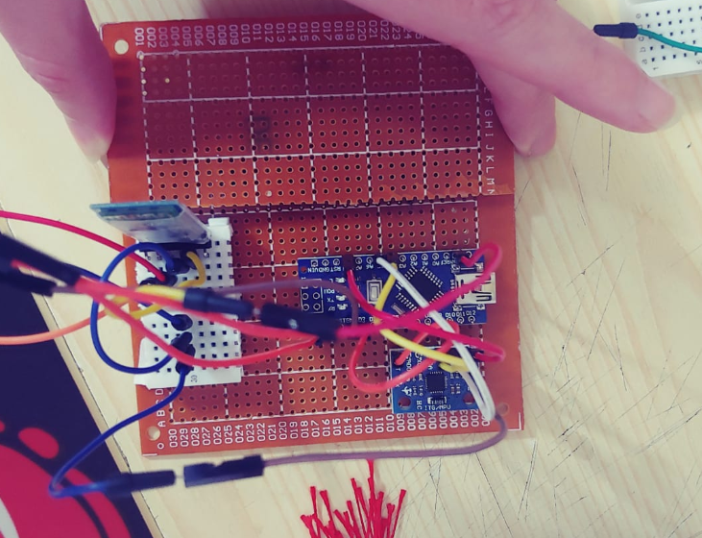

6

2.3 Prezentarea aplicatiei folosite pentru control

Datorita unor probleme tehnice-arderea unui modul bluetooth spre finalul realizarii proiectului, lucru ce a impiedicat optiunea obtinerii unuia nou deoarece nu ar fi putut sa ajunga la timp- am hotarat sa renmunt la folosirea controlului masinutii prin miscarea mainii si folosirea unei aplicatii pe telefon.

2.3.1 Aplicatia de pe telefon

Aplicatia este una care poate fi configurata pentru mai multe module insa noi vom folosi modulul joystick. acesta are in partea stanga patru butoane care returneaza fiecare una din valorile "R", "G", "R", "L" sau "S".Daca incercam sa apasam pe butoane observam cum nu se intampla nimic deoarece inca nu suntem conectati la bluetooth.

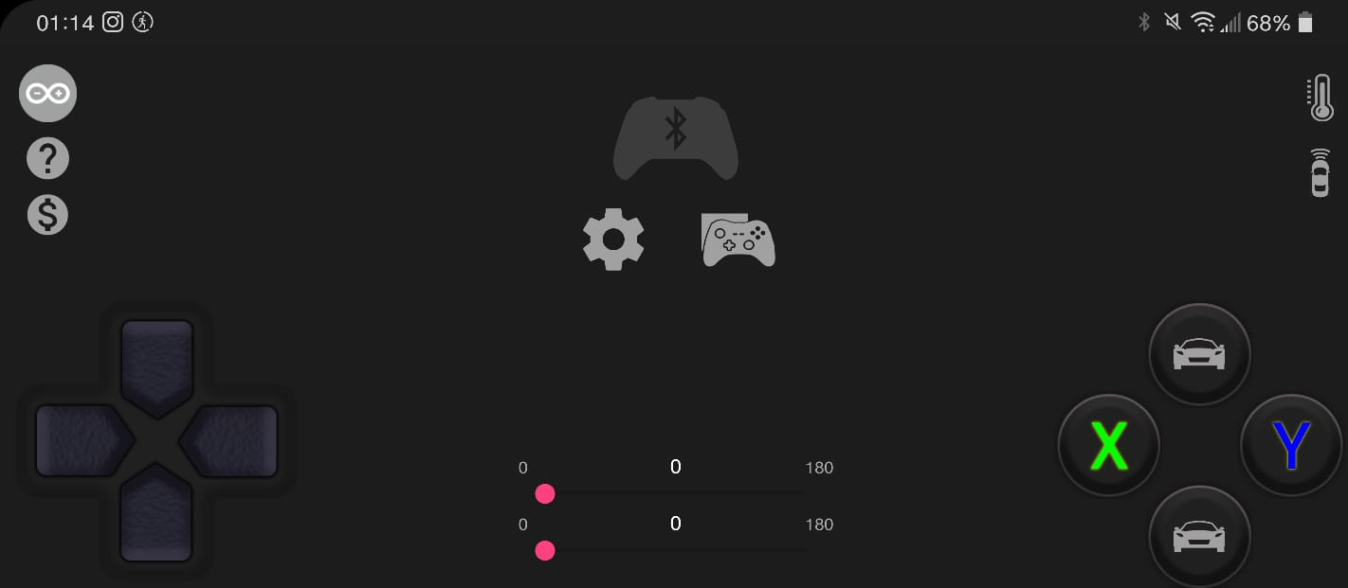

Vom face acest lucru prin apasarea butonului din centru sus care seamana cu un joystick.

In momentul in care apasam acel buton ni se deschide o noua fereastra in care suntem nevoiti sa alegem la ce bluetooth vrem sa ne conectam.

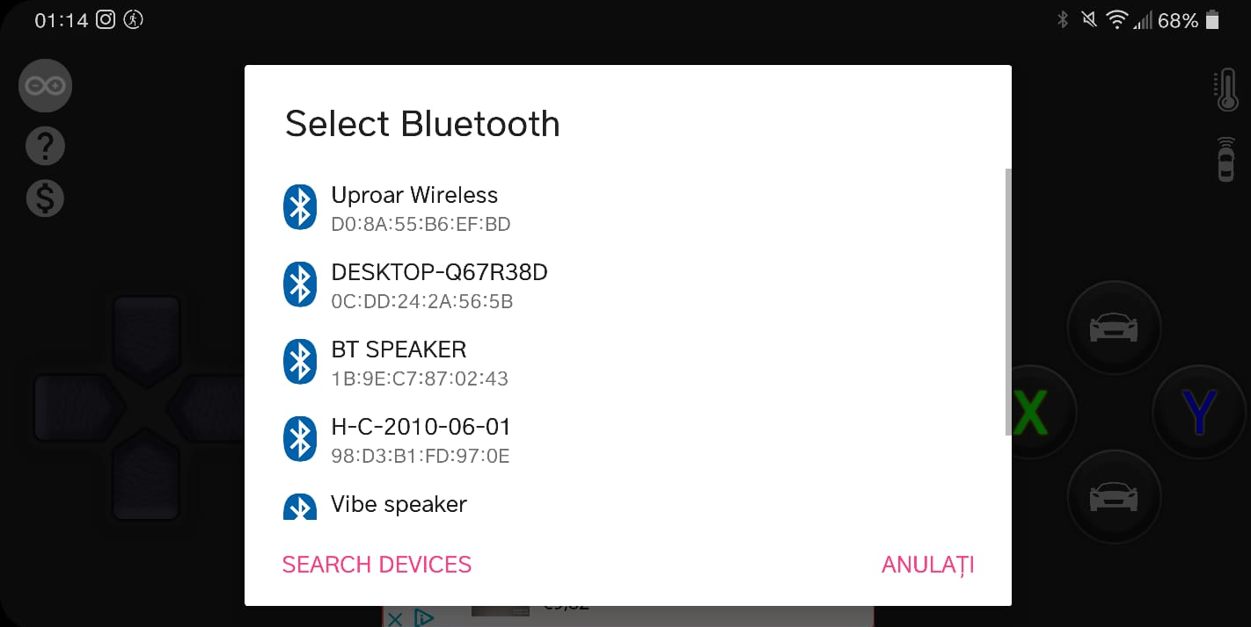

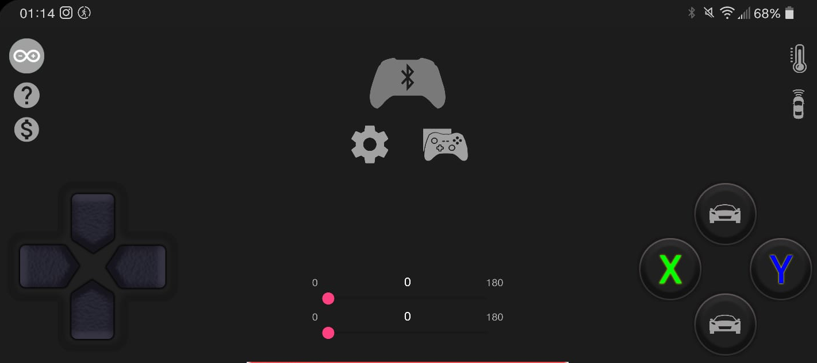

7

Dupa ce gasim numele modulului nostru bluetooth trebuie sa punem parola acestuia-de obicei 0000 sau 1234 iar in cazul de fata este 1234.

Acum putem observa cum daca apasam pe unul din cele 4 butoane din stanga in primul rand va vibra telefonul si se va misca si masinuta conform butonului apasat.

2.4 Probleme intalnite de-al lungul realizarii proiectului

Dupa cum am mai mentionat in documentatie, datorita unor erori umane(inca nedescoperite) am reusit sa ard un modul bluetooth ceea ce mi-a ingreunat destul de mult mersul proiectului.

Datorita acestui fapt a trebuit sa imi regandesc putin proiectul si sa caut o aplicatie care sa ma ajute in cadrul controlului masinutei.

O alta problema intalnita a fost la celalalt modul bluetooth care nu voia sa functioneze asa cum trebuia, acesta scriind pe serial monitor doar caractere de genul ’ ?’ oglindit. Am cautat pe net si am observat ca multe persoane au avut aceasta problema si ca au rezolvat daca au schimbat baud rate ul si am incercat si eu aceasta rezolare, ceea ce a si functionat, insa asta dupa destul de mult timp pierdut cu alte modalitati de "rezolvare".

O unltima problema intalnita este cea a arderii uneia din puntile h, astfel roata robotului de pe partea stanga nu vrea sa mearga si inapoi mergand doar atunci cand ii dau semnal de a merge inainte, astfel masinuta nefunctionand conform atunci cand o punem sa mearga in spate.

2.5 References

Site-uri si materiale folosite pentru realizarea proiectului:

- pentru conectarea senzorului ultrasonic Senzor ultrasnoic

- pentru conectarea modulelor bluetooth in starea de master slave: Master Slave

- pentru conectarea accelerometrului: Accelerometru

8

